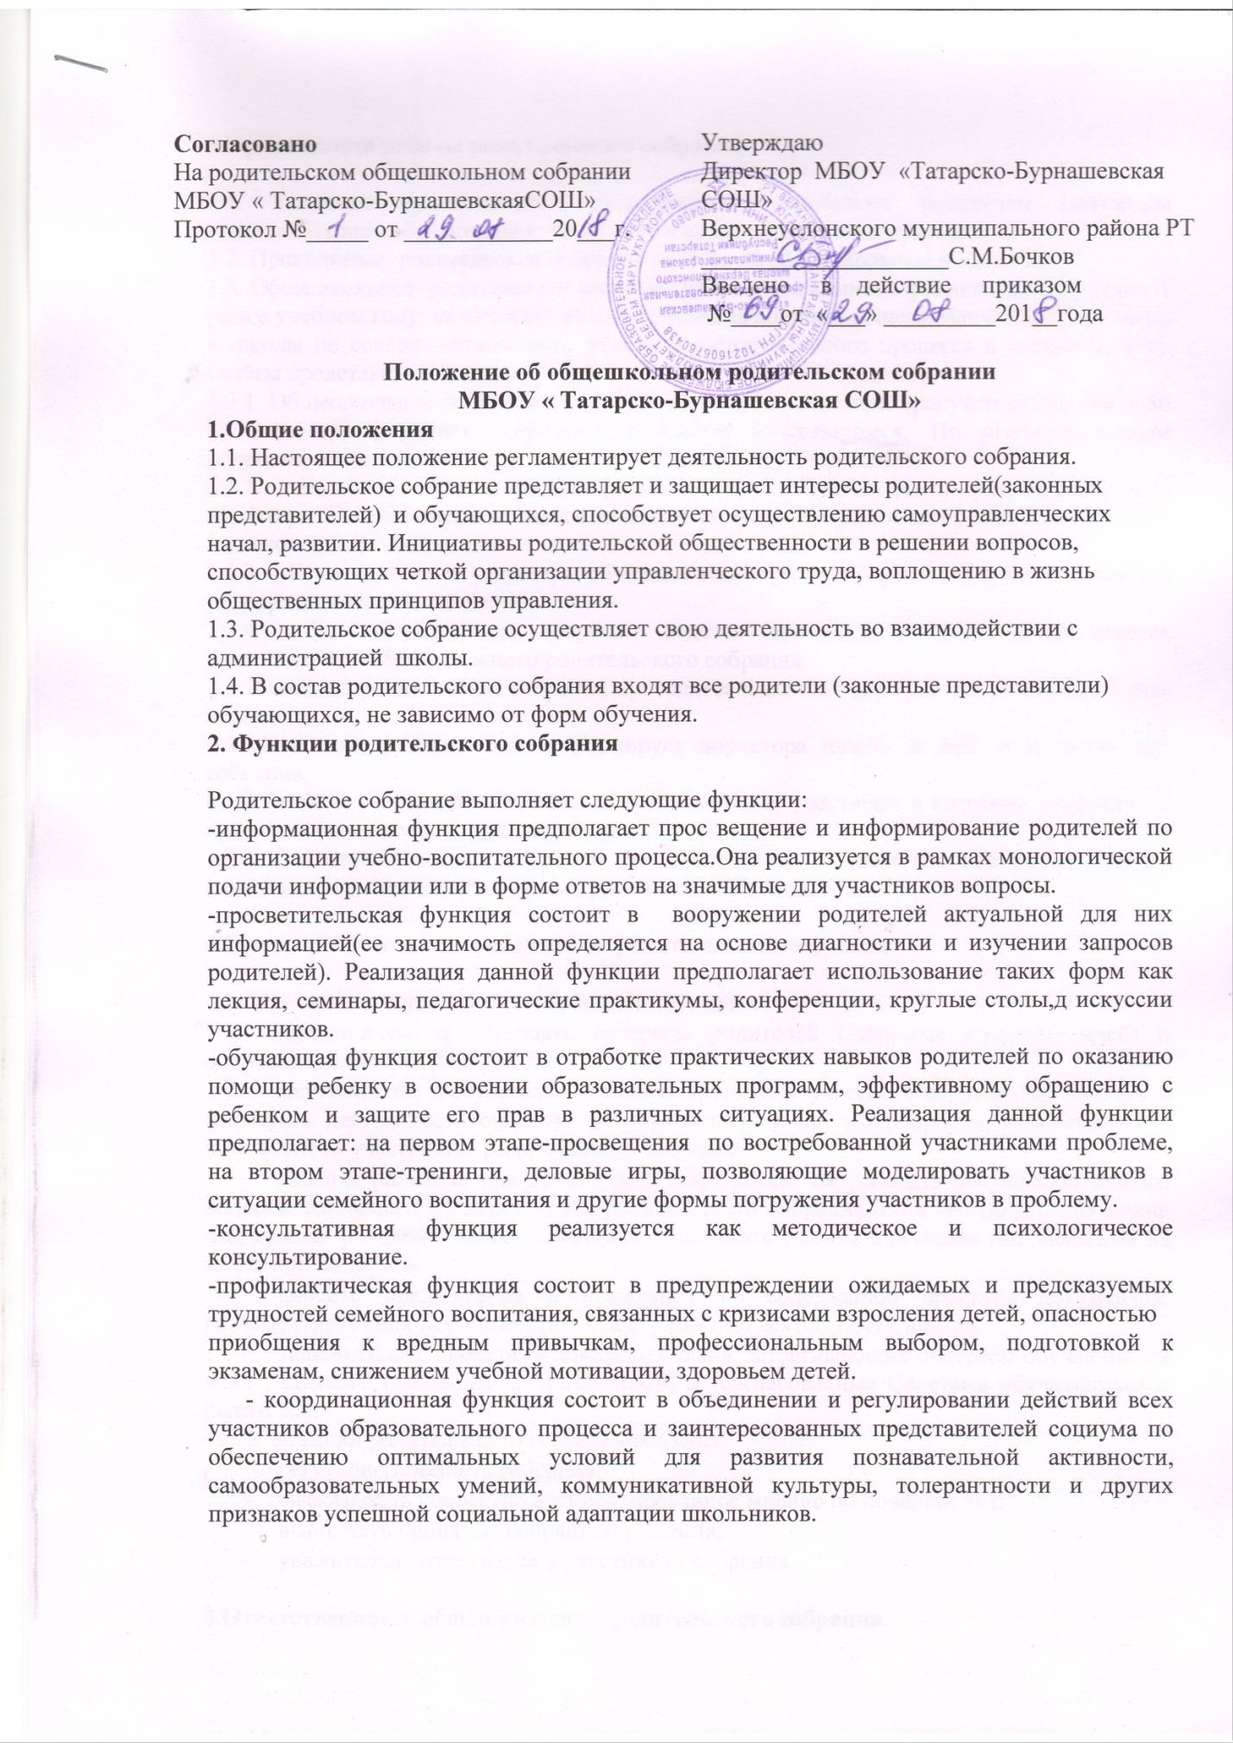
Согласовано  На родительском общешкольном собрании  МБОУ « Татарско-БурнашевскаяСОШ»  Протокол №_____ от ____________20___г. | Утверждаю  Директор МБОУ «Татарско-Бурнашевская СОШ»  Верхнеуслонского муниципального района РТ  ____________________С.М.Бочков  Введено в действие приказом  №____от «___» _________201__года
Положение об общешкольном родительском собрании
МБОУ « Татарско-Бурнашевская СОШ»
1.Общие положения
1.1. Настоящее положение регламентирует деятельность родительского собрания.
1.2. Родительское собрание представляет и защищает интересы родителей(законных представителей) и обучающихся, способствует осуществлению самоуправленческих начал, развитии. Инициативы родительской общественности в решении вопросов, способствующих четкой организации управленческого труда, воплощению в жизнь общественных принципов управления.
1.3. Родительское собрание осуществляет свою деятельность во взаимодействии с администрацией школы.
1.4. В состав родительского собрания входят все родители (законные представители) обучающихся, не зависимо от форм обучения.
2. Функции родительского собрания

Родительское собрание выполняет следующие функции:
-информационная функция предполагает прос вещение и информирование родителей по организации учебно-воспитательного процесса.Она реализуется в рамках монологической подачи информации или в форме ответов на значимые для участников вопросы.
-просветительская функция состоит в вооружении родителей актуальной для них информацией(ее значимость определяется на основе диагностики и изучении запросов родителей). Реализация данной функции предполагает использование таких форм как лекция, семинары, педагогические практикумы, конференции, круглые столы,д искуссии участников.
-обучающая функция состоит в отработке практических навыков родителей по оказанию помощи ребенку в освоении образовательных программ, эффективному обращению с ребенком и защите его прав в различных ситуациях. Реализация данной функции предполагает: на первом этапе-просвещения по востребованной участниками проблеме, на втором этапе-тренинги, деловые игры, позволяющие моделировать участников в ситуации семейного воспитания и другие формы погружения участников в проблему.
-консультативная функция реализуется как методическое и психологическое консультирование.
-профилактическая функция состоит в предупреждении ожидаемых и предсказуемых трудностей семейного воспитания, связанных с кризисами взросления детей, опасностью
приобщения к вредным привычкам, профессиональным выбором, подготовкой к экзаменам, снижением учебной мотивации, здоровьем детей.
- координационная функция состоит в объединении и регулировании действий всех участников образовательного процесса и заинтересованных представителей социума по обеспечению оптимальных условий для развития познавательной активности, самообразовательных умений, коммуникативной культуры, толерантности и других признаков успешной социальной адаптации школьников.

3.Организация работы родительского собрания.

3.1. Классные руководители заблаговременно сообщают родителям (законным представителям) обучающихся тему, дату и время проведения собрания.
3.2. Проводимые родительские собрания делятся на общешкольные и классные.
3.3. Общешкольное родительское собрание проводится администрацией школы не реже 1 раза в учебном году, на котором рассматриваются вопросы общего взаимодействия семьи и школы по совершенствованию учебно - воспитательного процесса и заслушиваются отчёты представителей администрации школы о своей деятельности.
3.3.1. Общешкольное родительское собрание, если на заседании присутствует не менее 50 % всех приглашенных родителей, считается состоявшимся. По рассматриваемым вопросам общешкольное родительское собрание выносит решение.
3.3.2. Решения общешкольного родительского собрания носят рекомендательный характер. Обязательными являются только те решения собрания, для реализации которых издается приказ по школе.
3.3.3. Председатель и секретарь общешкольного родительского собрания избираются непосредственно на собрании.
3.3.4. По обсуждаемым вопросам ведется протокол, который подписывается председателем общешкольного родительского собрания.
3.4. Классные родительские собрания проводятся классным руководителем не реже 1 раза в четверть.
3.4.1.Классный руководитель информирует директора школы о дате и повестке дня собрания.
3.4.2.Учителя – предметники, администрация школы участвуют в классном собрании по приглашению классного руководителя.
3.4.3. Тематика классных собраний придерживается планом воспитательной работы класса и дополняется текущими вопросами по необходимости.

4.Права и обязанности участников родительского собрания

4.1.Участники родительского собрания имеют право:
- представлять и защищать интересы родителей (законных представителей) и обучающихся класса, школы.
- запрашивать, заслушивать отчеты и принимать участие в обсуждении отчетов о состоянии деятельности органов самоуправления и другим вопросам, относящимся к компетенции участников родительского собрания.
- каждый родитель или группа родителей может потребовать обсуждения любого вопроса, входящего в компетенции родительского собрания, если его (их) предложение поддержала 1/3 членов всего коллектива. Принимать участие в решении поставленных на заседании вопросов.
- вносить предложения и пожелания по содержанию проектов документов, регламентирующих деятельность школы, развитию деятельности школы.
- знакомиться с проектами локальных актов, затрагивающих интересы обучающихся и их родителей (законных представителей) и согласованные Советами обучающихся и родителей.
4.2. Участники родительского собрания обязаны:
- регулярно посещать собрания;
- высказывать корректно аргументированное мнение по повестке дня;
- выполнять принятые собранием решения;
- уважительно относиться к участникам собрания.

5.Ответственность общешкольного родительского собрания.

Общешкольное родительское собрание несет ответственность за:
-соблюдение законодательства, регламентирующего деятельность общешкольного родительского собрания.
- компетентность принимаемых решений.
- соблюдение и развитие принципов самоуправления школой.
- упрочнение авторитетности школы.
- выполнение, принятых на общешкольном родительском собрании, решений и рекомендаций.

6. Документация
6.1. Все родительские собрания протоколируются.
6.2. Ответственность за ведение протоколов несёт секретарь собрания.
6.3. Протоколы общешкольных собраний хранятся у заместителя директора по воспитательной работе.
6.4. Протоколы классных родительских собраний хранятся у классного руководителя.
6.5. Информация о решениях родительского собрания доводится до всех родителей.

